Prezydent Miasta Leszna ogłasza II przetarg ustny nieograniczony na sprzedaż nieruchomości gruntowych niezabudowanych

- Lokalizacja: Leszno, ul. Henrykowska.
- Oznaczenie ewidencyjne nieruchomości, ceny wywoławcze i kwoty wadium:

Nieruchomości zapisane w KW nr PO1L/00030661/0 na arkuszu mapy nr 66, stanowią działki ewidencyjne numer:

L.p | Nr dz. | Powierzchnia  (w m²) | Cena wywoławcza  (w tym 23% podatku VAT) | Wadium  (w zł)
1 | 1/31 | 897 | 280 000,00 | 21 000,00
2 | 1/32 | 879 | 288 000,00 | 22 000,00
3 | 1/33 | 865 | 284 000,00 | 23 000,00
4 | 1/34 | 856 | 281 000,00 | 24 000,00
5 | 1/35 | 894 | 294 000,00 | 25 000,00
6 | 1/36 | 854 | 280 000,00 | 26 000,00
7 | 1/37 | 865 | 284 000,00 | 27 000,00
8 | 1/38 | 877 | 274 000,00 | 28 000,00
9 | 1/39 | 887 | 277 000,00 | 29 000,00
10 | 1/40 | 899 | 280 000,00 | 30 000,00
11 | 1/41 | 931 | 290 000,00 | 31 000,00

Postąpienie nie może wynosić mniej niż 1% ceny wywoławczej, z zaokrągleniem w górę do pełnych dziesiątek złotych. Cena nieruchomości osiągnięta w przetargu wraz z podatkiem VAT 23% podlega zapłacie przed zawarciem umowy notarialnej.
- Opis nieruchomości: nieruchomości gruntowe niezabudowane. Działki od nr 1/32 do 1/37 porośnięte trawą. Działki nr 1/31 (narożna), 1/38, 1/39, 1/40 i 1/41 (narożna) porośnięte trawą oraz miejscowo drzewami i krzewami.
- Obciążenia i zobowiązania, dotyczące nieruchomości:
- Usunięcie drzew i krzewów z terenu nieruchomości jest możliwe na warunkach określonych w Ustawie o ochronie przyrody. Wszelkie koszty i opłaty związane z usunięciem drzew i krzewów obciążają nabywcę nieruchomości.
- Wszelkie prace związane z uporządkowaniem i przygotowaniem gruntu pod zabudowę nabywca zobowiązany jest wykonać własnym kosztem i staraniem.
- Koszty geodezyjne związane z utrwaleniem (stabilizacją) na gruncie punktów granicznych nieruchomości znakami granicznymi ponosi nabywca nieruchomości.
- Przeznaczenie nieruchomości i sposób jej zagospodarowania: zgodnie z Uchwałą Nr XXXV/449/2021 Rady Miejskiej Leszna z dnia 28.01.2021r. w sprawie uchwalenia miejscowego planu zagospodarowania przestrzennego w rejonie ulic: Henrykowskiej i Dożynkowej w Lesznie, przedmiotowe nieruchomości położone są w jednostce oznaczonej symbolem 18MN, stanowiącej teren zabudowy mieszkaniowej jednorodzinnej.
- Termin zagospodarowania nieruchomości: zakończenie zabudowy, za którą uważa się wybudowanie budynku w stanie surowym zamkniętym, winno nastąpić w ciągu 4 lat. W przypadku braku zabudowy Prezydent Miasta Leszna zastrzega sobie prawo odkupu nieruchomości w ciągu 5 lat od dnia zawarcia aktu notarialnego.

Termin i miejsce przetargu: 30 stycznia 2024 r., godz. 9:00 w sali konferencyjnej Wydziału Architektury Planowania Przestrzennego i Budownictwa na II piętrze w budynku Urzędu Miasta Leszna przy Al. Jana Pawła II 21.
- Termin wniesienia wadium: wadium wymagalne na koncie Urzędu Miasta Leszna nr: 37 1020 3088 0000 8302 0005 7703 PKO BP S.A. I O/Leszno do dnia 25 stycznia 2024 r.
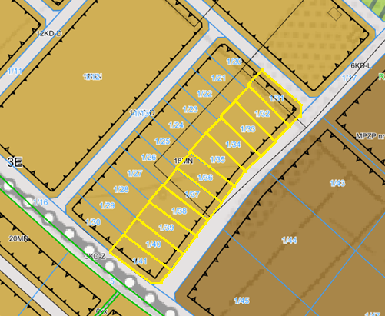
- Skutki uchylenia się od zawarcia umowy: w przypadku gdy osoba ustalona jako nabywca nieruchomości nie przystąpi bez usprawiedliwienia do zawarcia umowy notarialnej w oznaczonym miejscu i terminie podanym w zawiadomieniu, organizator przetargu może odstąpić od zawarcia umowy notarialnej, a wpłacone wadium nie podlega zwrotowi.
- Warunki dodatkowe: uczestnicy przetargu winni posiadać dokument potwierdzający tożsamość a działający w imieniu osoby prawnej dodatkowo dokument potwierdzający upoważnienie do reprezentowania oferenta (np. wydruk krs, pełnomocnictwo). Cudzoziemiec w rozumieniu ustawy z dnia 24 marca 1920 r. o nabywaniu nieruchomości przez cudzoziemców (Dz.U.2017.2278), winien przedłożyć zezwolenie, jeżeli uzyskanie zezwolenia wynika z przepisów cytowanej wyżej ustawy.
Termin poprzedniego przetargu: 17.10.2023 r

Prezydent Miasta Leszna ma prawo odwołania przetargu z ważnych powodów.
Z regulaminem przetargu można zapoznać się w Wydziale Gospodarki Nieruchomościami Urzędu Miasta Leszna, Al. Jana Pawła II 21, pok. nr 16, telefon 65/ 529-82-13 w godz. 7:30-15:30
Strona inernetowa: bip.leszno.pl (dział: Przetargi na nieruchomości)

